数控机床015

一、单项选择题

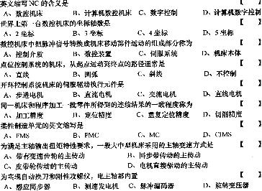

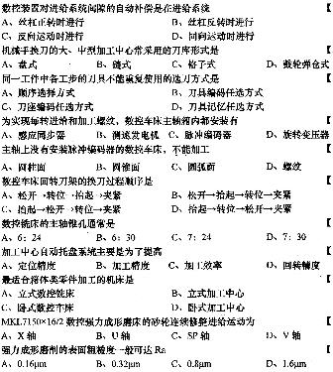

二、多项选择题

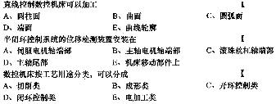

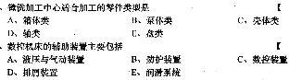

三、填空题

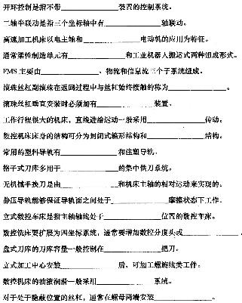



四、简答题

简述数控机床的组成。

简述加工中心的特点。

数控车床床身导轨的布局形式主要有哪五种？

简述直齿、斜齿圆柱齿轮传动间隙的常用调整方法。

简述HAUSER S35-400数控坐标磨床的各坐标轴及相应的运动。

五、分析题

